MONTAR LA BASE DE DATOS A HOSTIN COLOMBIA HOSTING

Después de muchos intentos fallidos la forma fue la siguiente:

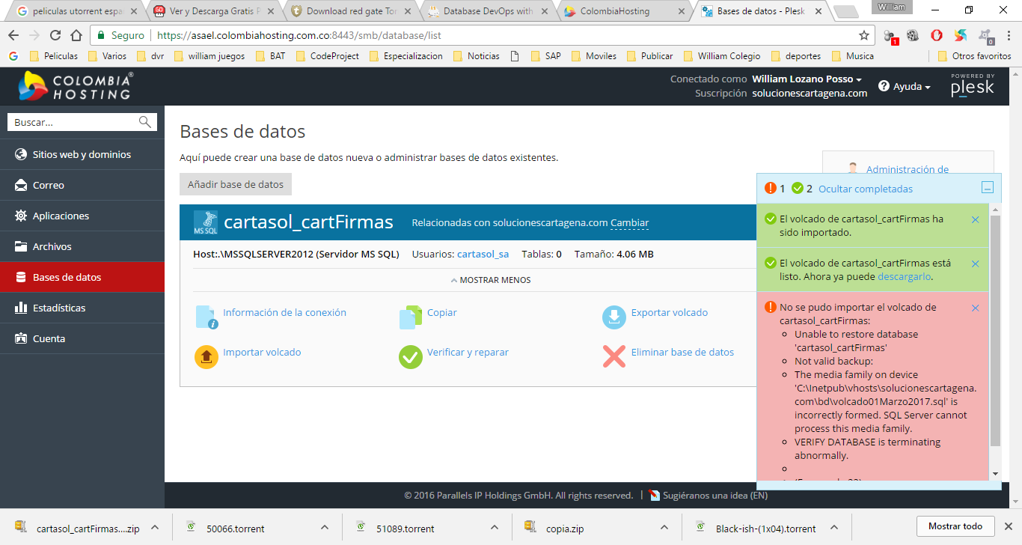

Crear el backup del archivo, sin la extensión .bak, este archivo después se comprime con extensión .zip y se utiliza la opción importar volcado de plesk

IMPORTAR LA BASE DE DATOS, DESDE UN ARCHIVO DESCARGADO DE COLOMBIA HOSTING

Descomprimir el archivo .zip

Si no existe la base de datos en sql managmen studio, crear la base de datos con el nombre respectivo previamente.

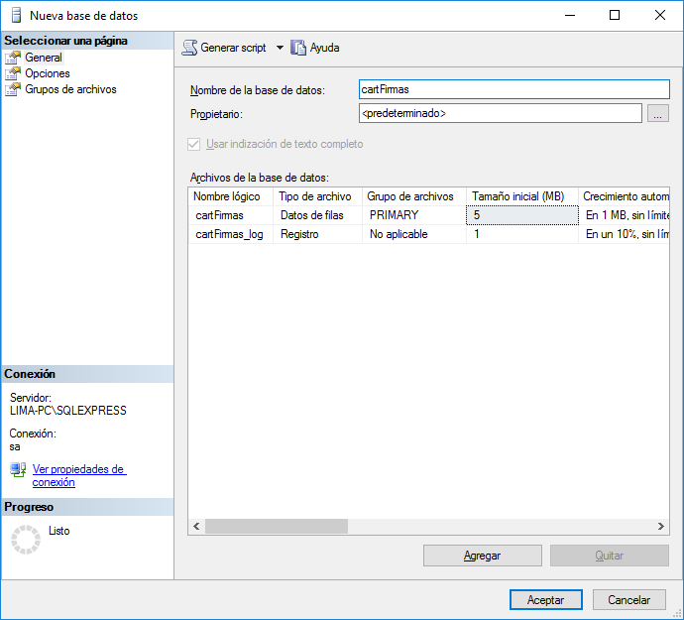

Nota, si el archivo comprimido no tiene la extensión .bak ponérsela

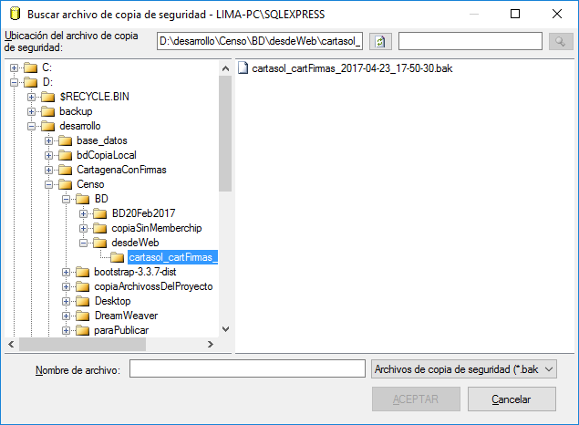

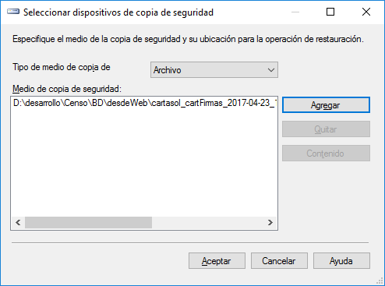

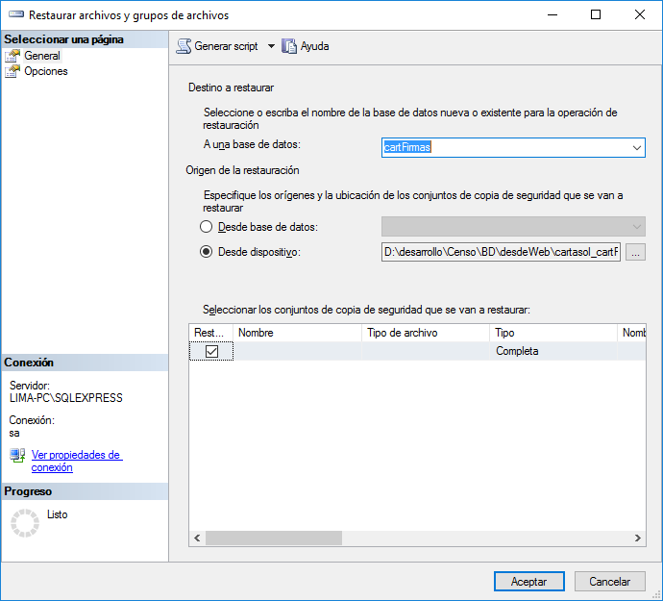

Este procedimiento no funciono, tuve que buscar un archivo mdf y adjuntar la base de datos y después repetir el procedimiento anterior-

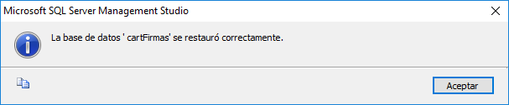

De esta forma si se restauro la base de datos

BASE DE DATOS USUARIO UNICO

QUITAR ESTE LIMITANTE DE USUARIO UNICO

CAMBIAR SINGLE_User A Multi-User

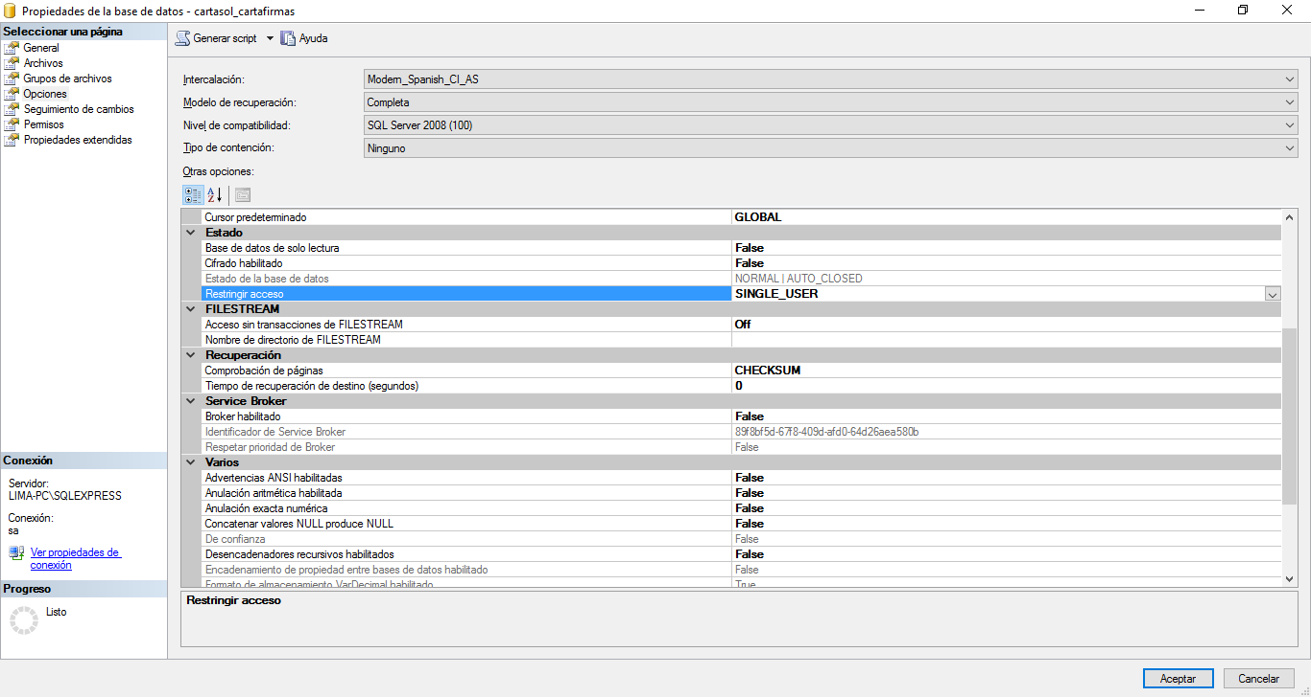

Problema para realizar importación

Posible problema de permiso de usuario en plesk

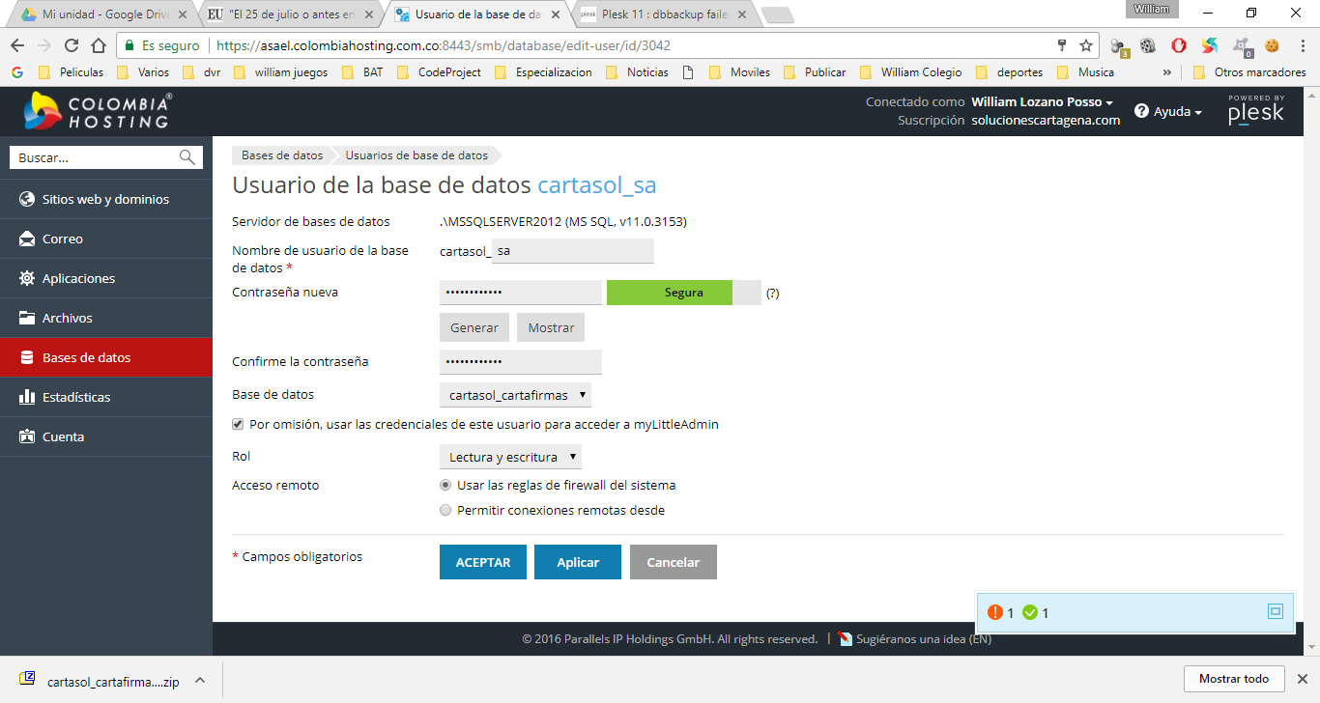

Cambie contraseña y deje como esta en la imagen la configuración

Contraseña /*sobe2225/*

CCS DEL PROYECTO

|  |
| --- |
| body {  }  #cabecera {    height: 50px;  background-color: #FFFF00;  color: #FFFF00;  border: 1px dashed #ffd800;  box-shadow: 0px 0px 10px #000;  position: relative;  z-index: 2;  border-radius: 10px 10px 10px 10px;  }  #contenidoCabecera {  width: auto;  margin: auto;  text-align: center;  }  #titulo {  width: auto;  /* text-shadow: 2px 2px 3px #000;*/  height: auto;  }  #titulo > h1 {margin-top: 0;/*pega el div a la cabecera, quita el espacio que quedaba*/;  width: auto;  color: #000000;  padding: 0px;  }  #logotipo {  }  #logotipo > img {  width: 150px;  height: 110px;  margin-top: 1px;  }  #loginDisplay {  top: 12px;  position: absolute;  left: 80%;  }  #barraHorizontal {  width: auto;  height: 30px;  background-color: #808080;  border-radius: 10px 10px 10px 10px;  box-shadow: 0px 0px 10px #000 inset;  margin: 0 auto;  /*centra el div*/  /*margin-bottom: 2px;*/  /*position: absolute;*/  }  #barraHorizontal > ul {  margin-top: 0;/*pega el div a la cabecera, quita el espacio que quedaba*/;  text-align: center;/*alinea a la izquierda los botones de la barra de herramienta*/  }  #barraHorizontal li {  display: inline-block;  padding: 5px;  cursor: pointer;  background-color: #3e9b19;/*colos de los botones barra de herramienta*/;  color: burlywood;  box-shadow: 0px 0px 10px #000 inset;  }  #barraHorizontal li > a {  display: block;  color: white;/*color de fuente botones*/;  text-decoration: none;/*qita subrayado botones*/;  font-weight: bold;/*negrita font botones*/    }  #bajo {  /*no se le pone ancho para que quede auto ajustable el div*/  margin: auto;  width:auto;  background-color: #ff6a00;  border-radius: 0px 0px 20px 20px;  overflow: auto;  box-shadow: 0px 0px 10px #000;  }  #columIzq {  float: left;  width: 19%;  min-height: 583px;  }  #columCentro {  float: right; /*position:absolute;*/;  width: 80%;  background-color: white;  box-shadow: 0px 0px 10px #000;  height: 530px;  overflow: scroll;  }  #pie {  height: 30px;  background-color: #ff6a00;  border-radius: 0px 0px 20px 20px;  clear: both;  box-shadow: 0px 0px 10px #000;  text-align: center;  padding-top: 5px;  }  #menuContextual {  list-style-type: none;  padding: 0;  min-height: 500px;  margin: 50px 0;    }  #menuContextual > li {  padding: 10px;  text-align: center;/*centra texto en los botones laterales*/;  background-color: #ff0000;  border: 1px outset blanchedalmond;  box-shadow: 0px 0px 10px #000 inset;/*sobra de los botones del menu laterales*/  border-radius: 10px 10px 10px 10px;  }  #menuContextual > li > a {  text-decoration: none;  color: white;  } |
|  |
|  |
|  |

Invocar archivo java script:

<script type="text/javascript" src="javaScript.js"></script>

Java Script:

<script type="text/javascript">

function OnClientPopulatedFuncionario(sender, eventArgs) {

//Find the autocompleteextender list

var autoList = $find("AutoCompleteExFuncionario").get_completionList();

for (i = 0; i < autoList.childNodes.length; i++) {

// Consider value as image path

var imgeUrl = autoList.childNodes[i]._value;

//First node will have the text

var text = autoList.childNodes[i].firstChild.nodeValue;

autoList.childNodes[i]._value = text;

//Height and Width of the mage can be customized here...

autoList.childNodes[i].innerHTML = "<img height=38 width=50 src=" + imgeUrl + " />&nbsp;" + text;

}

}

///////////// ////////////METODOS UPLOAD IMAGEN FUNCIONARIO

function UploadCompleteFuncionario(sender, args) {

alert("entro");

var filename = args.get_fileName();

$get("<%=TextBox1Funcionario.ClientID%>").value = filename;

$get("<%=TextBox2Funcionario.ClientID%>").value = args.get_path(filename);

// var contentType = args.get_contentType();

// var text = "Nombre archivo: " + filename + ". Tamaño: " + args.get_length() + " bytes";

var image_object = new Image();

image_object.src = "/temp/" + filename; //Preload the Images.

//document.getElementById('etError').innerText = text;

$get("<%=ImageFuncionario2.ClientID%>").src = image_object.src; //Display the image

}

function UploadErrorFuncionario(sender, args) {

var text = "No se ha podio subir el archivo. " + args.get_errorMessage();

document.getElementById('etErrorFuncionario').innerText = text;

}

///////////// ////////////METODOS UPLOAD IMAGEN INVENTARIO

function UploadComplete(sender, args) {

var filename = args.get_fileName();

}

function UploadError(sender, args) {

var text = "No se ha podio subir el archivo Por favor pruebe con otro navegador. " + args.get_errorMessage();

document.getElementById('etError').innerText = text;

}

////////////////// muestra mensajes

function onSuccess() {

setTimeout(sucesOK, 1000);

// window.parent.document.getElementById('btnOkay').click();

}

function sucesOK() {

$get('btnCancel').click();

}

function okay() {

var UIMODE = $get('hdnWindowUIMODE').value;

if (UIMODE == "EDIT")

window.parent.document.getElementById('ButtonEditDone').click();

else {

window.parent.document.getElementById('btnOkay').click();

getbacktostepone();

}

}

///////////////////////// PODER AL FINAL EL CURSOS EN EL CUADRO DE TEXTO

function ponerAlfinal(campo) {

var explor = navigator.appName; //Identificar el explorador

//alert("Explorador: " + explor);

if (explor == "Microsoft Internet Explorer") //Codigo para MS Internet Explorer

{

var range = campo.createTextRange();

range.collapse(false);

range.select();

}

else if (explor == "Netscape") //Codigo para Netscape: Chrome, Mozilla

{

with (campo) {

selectionStart = selectionEnd = value.length;

focus();

}

}

else //Si no es ninguno de los anteriores, uso el de IE

{

var range = campo.createTextRange();

range.collapse(false);

range.select();

}

}

///////////////////////// PODER AL FINAL EL CURSOS EN EL CUADRO DE TEXTO

////insumos

function changeViewOK() {

//

}

function changeVistaUsuarioOK() {

//

}

</script>

///////////////////////// USAR SCRIPT EN LA MISMA PAGINA

<script type="text/javascript">

///////////// ////////////METODOS UPLOAD IMAGEN FUNCIONARIO

function UploadCompleteFuncionario(sender, args) {

alert("entro");

var filename = args.get_fileName();

$get("<%=TextBox1Funcionario.ClientID%>").value = filename;

$get("<%=TextBox2Funcionario.ClientID%>").value = args.get_path(filename);

// var contentType = args.get_contentType();

// var text = "Nombre archivo: " + filename + ". Tamaño: " + args.get_length() + " bytes";

var image_object = new Image();

image_object.src = "/temp/" + filename; //Preload the Images.

//document.getElementById('etError').innerText = text;

$get("<%=ImageFuncionario2.ClientID%>").src = image_object.src; //Display the image

}

function UploadErrorFuncionario(sender, args) {

var text = "No se ha podio subir el archivo. " + args.get_errorMessage();

document.getElementById('etErrorFuncionario').innerText = text;

}

</script>

Boton Eliminar:

Para que funcine se debe poner el botón dentro de un update panel y agregar el botón trigger como <asp:PostBackTrigger ControlID="eliminarButonFuncionario" />

MENSAJE NODALPOPU

<asp:Label ID="LabelOcultoFuncionario" runat="server" style="color: #FFCC66; background-color: #FFCC66" Text="Label"></asp:Label>

<asp:ModalPopupExtender ID="mpeFuncionario" runat="server" BackgroundCssClass="ModalPopupBG"

BehaviorID="mpeFuncionario" CancelControlID="btnCancel" OkControlID="btnOkay" OnOkScript="NewExpanseOkay();"

PopupControlID="Panel12" TargetControlID="LabelOcultoFuncionario"> </asp:ModalPopupExtender>

Css:

|  |  |  |  |  |
| --- | --- | --- | --- | --- |
| Código para el modal popu | | | | |
| <asp:Label ID="LabelOcultoFuncionario" runat="server" style="color: #FFCC66; background-color: #FFCC66" Text="Label"></asp:Label>  <asp:ModalPopupExtender ID="mpeFuncionario" runat="server" BackgroundCssClass="ModalPopupBG"  BehaviorID="mpeFuncionario" CancelControlID="btnCancel" OkControlID="btnOkay" OnOkScript="NewExpanseOkay();"  PopupControlID="Panel12" TargetControlID="LabelOcultoFuncionario"> </asp:ModalPopupExtender>    <asp:Panel ID="Panel12" runat="server" Height="270px" style="display: none">  <iframe ID="Iframe1" frameborder="0" height="170" scrolling="no"  src="../Mantenimientos/Mensajes.aspx?Accion= <%=LabelOcultoFuncionario.Text%>,&amp;imagepopu=<%=LabelOcultoFuncionario1.Text%>" width="450"></iframe>  </asp:Panel>  <asp:Label ID="LabelOcultoFuncionario1" runat="server" style="color: #FFCC66; background-color: #FFCC66" Text="Label"></asp:Label> ADEMAS SE NECESITA UN ARCHIVO ASP LLAMADO MENSAJE.ASP | | | | |
|  | | | | |
| <link rel="stylesheet" href="Styles/bootstrap.min.css" />  <script src="../Scripts/bootstrap.min.js"></script>  <script src="../Scripts/Jqueryt1.js"></script>  <asp:Repeater ID="Repeater1" runat="server">  <ItemTemplate>    <%--<div class="container">--%>    <div class="col-md-3 col-sm-6 col-md-3">  <p>    <h3> <%#Eval("tituloNoticia") %></h3>  <img src="/FotoEstudiante/<%#Eval("fotoNoticia") %>" alt="logo" width="300" height="150" /> <br />  <%#Eval("mensajeNoticia") %>  </p>  </div>      </ItemTemplate> | | | | |
| SqlConnection con = new SqlConnection();  SqlDataAdapter sda = new SqlDataAdapter();  DataTable dt = new DataTable();  sda.Fill(dt);  Repeater1.DataSource = sda;  Repeater1.DataBind(); | | | | |
|  | | | | |
| ABRIR LA HERRAMIENTA DE ADMINISTRACION EN VISUAL ESTUDIO 2012 | | | | |
| 1. EJECUTAR ESTA LINEA EN MSDOS   "C:\Program Files\IIS Express\iisexpress.exe" /path:c:\windows\Microsoft.NET\Framework\v4.0.30319\ASP.NETWebAdminFiles /vpath:"/asp.netwebadminfiles" /port:8089 /clr:4.0 /ntlm   1. EJECUTAR EN UN NAVEGADOR LO SIGUIENTE, EN MI CASO SERIA ASI, CON LA RUTA DE MI PROYECTO   <http://localhost:8089/asp.netwebadminfiles/default.aspx?applicationPhysicalPath=C:\desarrollo\Censo\Web\CartagenaConFirmas23Oct2015\madiedoweb\&applicationUrl=/>  <http://localhost:8089/asp.netwebadminfiles/default.aspx?applicationPhysicalPath=C:\desarrollo\Censo\Web\CartagenaConFirmas23Oct2015\&applicationUrl=/>  nota: Debe estar el punto uno en ejecución para que cargue la página de administración  Nota: Encaso de que te solicite un usuario y contraseña, es la misma con la que te logueas a tu PC o servidor.  rador de soluciones y damos clic en nuestro proyecto.  <http://4.bp.blogspot.com/-6y8saHef-rs/VRbubfiguMI/AAAAAAAAA28/gkA8ZTzRONE/s1600/01.jpg>   1. nos vamos ala pestaña de propiedades (parte inferior del explorador de soluciones). 3) en la sesion carpeta de proyecto, ahi podremos copiar la ruta de nuestro proyecto.   Para que la autenticación funciones, debe el tipo de autenticación no debe ser de Windows,  El tipo de autenticación actual es **Windows**. Por lo tanto, la administración de usuarios de esta herramienta está deshabilitada.  <http://3.bp.blogspot.com/-TOimkPo5DQ4/VRbubSGXfFI/AAAAAAAAA3A/3h6y9xrg6Gs/s1600/02.jpg> | | | | |
| Usuarios de la aplicación  William  Contraseña | | | | |
| Usuario | | Contraseña | Correo |  |
| william | | /Sobe2225 | sobeidajuliogonzalez@gmail.com |  |
| sobeida | | /sobe2225 | [Sobeyda01@hotmail.com](mailto:Sobeyda01@hotmail.com) |  |
|  | | | | |
|  | | | | |
|  | | | | |
| CASO: CUANDO SE ALOJA EL PROYECTO EN EL SERVIDOR, NO FUNCIONA LA AUTENTICACION POR ROLES PARA QUE LOS USUARIOS SOLO PUEDAN ABRIR LAS PAGINAS QUE SE LE ASIGNAN | | | | |
|  | | | | |
|  | | | | |
| Comando netstat: para ver los puertos con conexiones establecidas | | | | |
|  | | | | |
| PROBLEMA DE CARGA DE LA PAGINA POR NOMBRE DE HOST:  La solución fue editar el archivo host dentro de C:\WINNT\SYSTEM32\DRIVERS\ETC | | | | |
| Uedo asi la línea:  192138.1.17 www.solucionescartagena.com | | | | |
|  | | | | |
|  | | | | |
| ERROR MESSAJEBOS1 | ***Argumento de postback o de devolución de llamadas no válido. La validación de eventos se habilita usando <pages enableEventValidation="true"/> en la configuración o <%@ Page EnableEventValidation="true" %> en una página. Por motivos de seguridad, esta característica comprueba que los argumentos pasados a eventos de postback o de devolución de llamadas se origina desde el control del servidor que inicialmente los procesó. Si los datos son válidos y son los que se esperaba, utilice el método ClientScriptManager.RegisterForEventValidation para registrar los datos de postback o de devolución de llamadas para su validación.*** | | | |
| Solución. | ***Se nto que la imagen de uploadimage se activa cuando se inicia el aplicativo*** | | | |
|  |  | | | |
|  | ***Cuando no funciona la búsqueda de delayed submit y autocomplete*** | | | |
|  |  | | | |
|  | En un caso fue debido a que había un autocomplete sin las funciones scrit declaaradas, específicamente autocompletelider no estaba y estaba la extensin agregada a un campo de texto. | | | |

BOOTSTRAP

</asp:Repeater>

EXPORTAR BASE DE DATOS

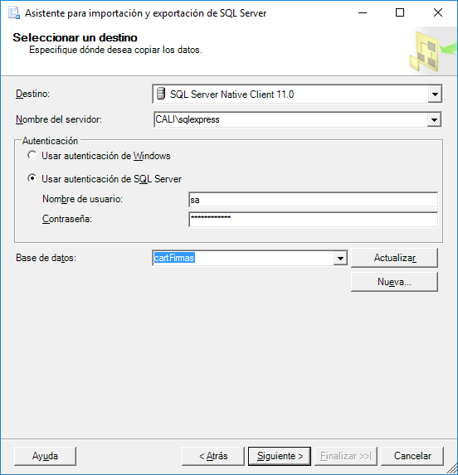

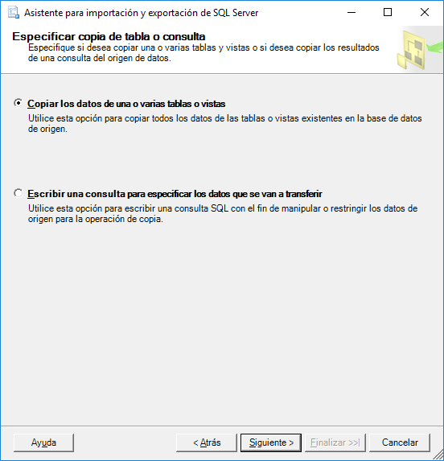

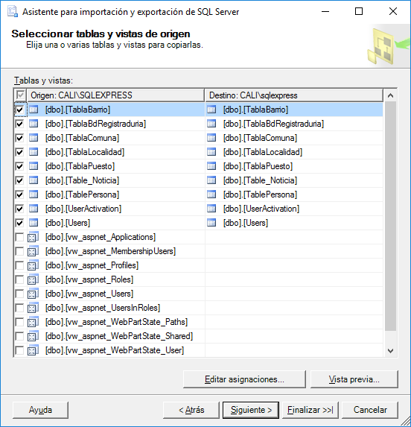

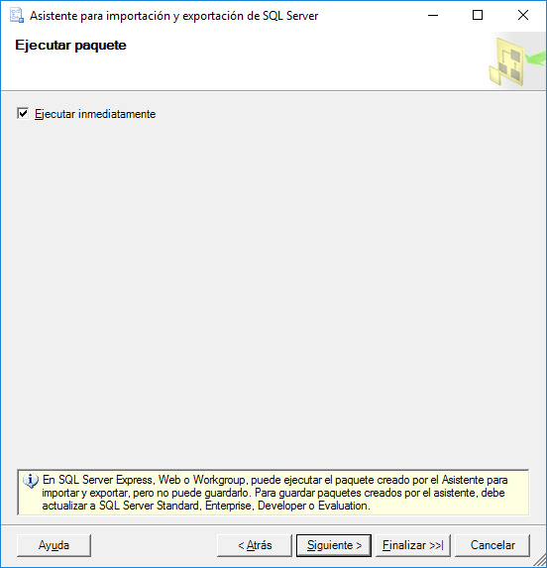

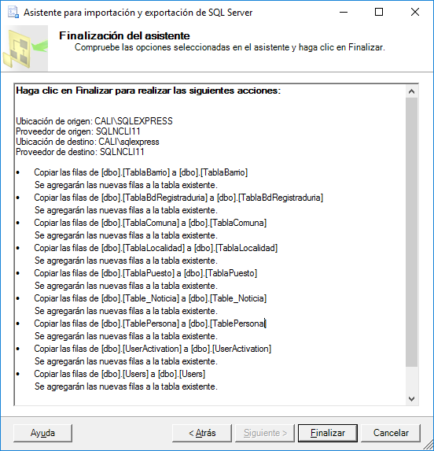

NO FUNCIONO LA EXPORTACION MOSTRO MENSAJE DE ERROR

//////////

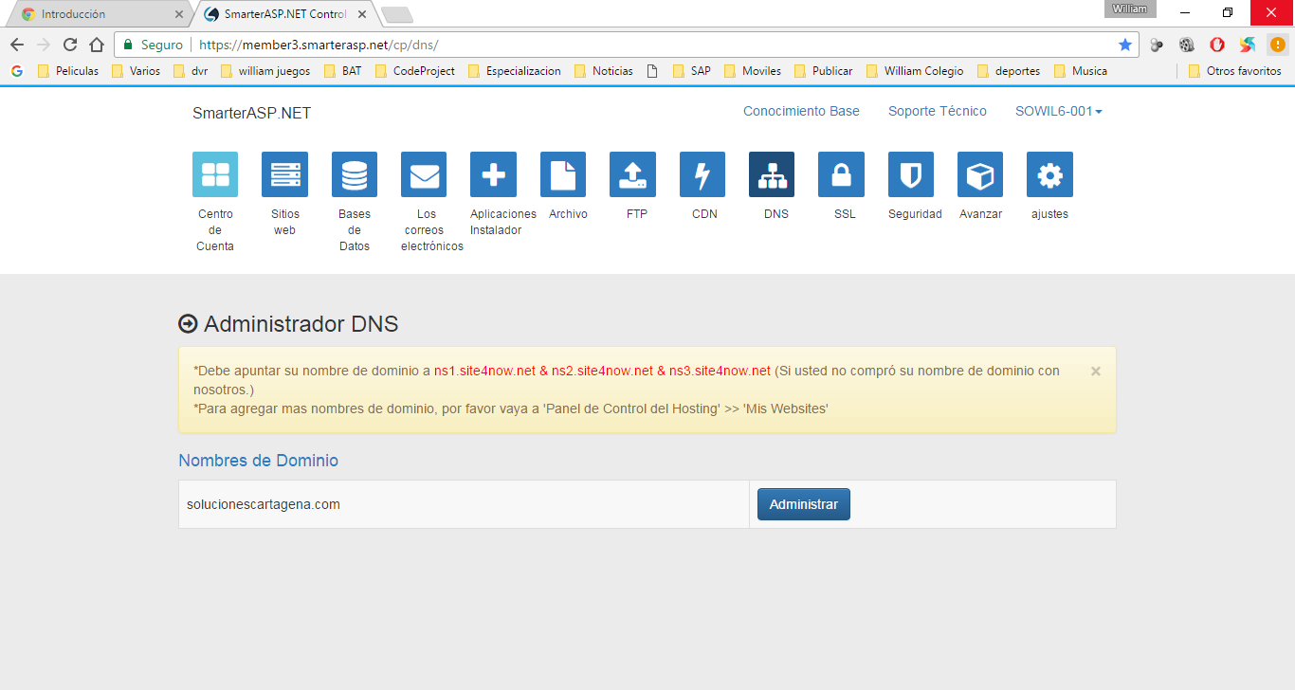

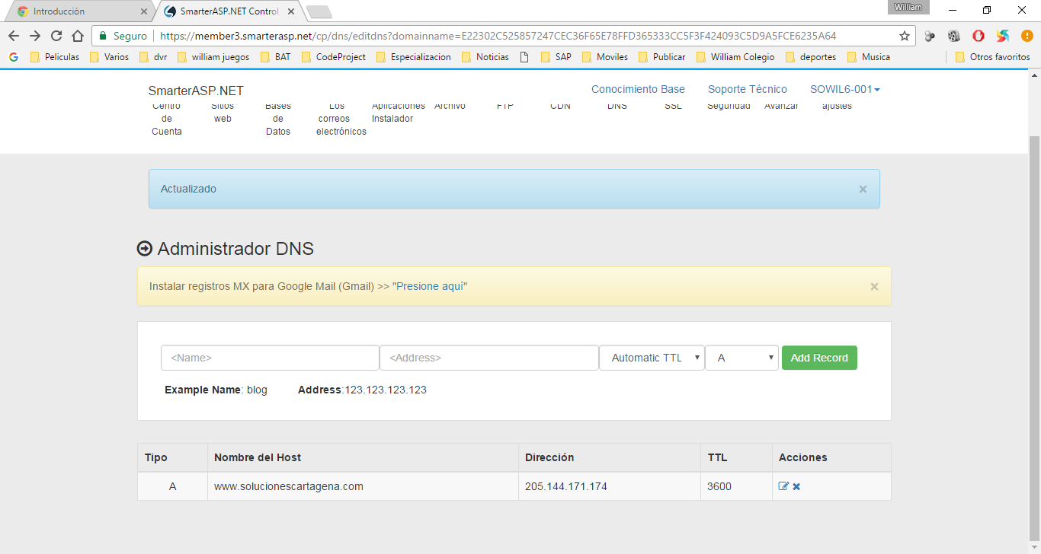

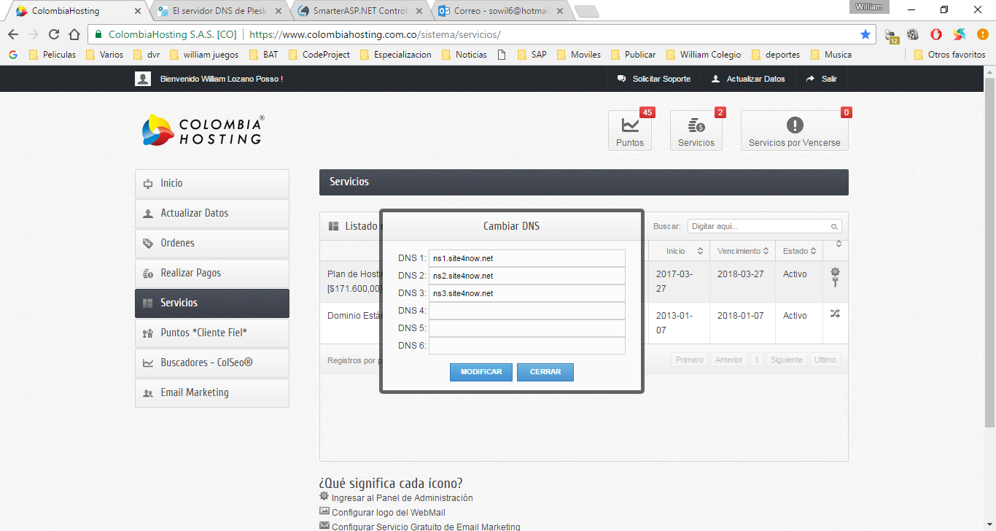

**Error: La columna 'Fecha' no pertenece a la tabla**

public void traerDetallesNovedadPersona() {

try

{

if (mp.existedetalleFirmantea(TextBoxDocumento.Text.Trim()))

{

/*

dt = new DataTable();

dt = (DataTable)(Session["Tabla"]);

dt = mp.traerNovedadesFirmante(TextBoxDocumento.Text.Trim());//aqui se geenro un error po rhacer una consulta en una tabla con los campos con nombres diferentes

if (dt != null)

{

GridViewDuplicados.DataSource = dt;

GridViewDuplicados.DataBind();

Session.Add("Tabla", dt);

//recorremos el dt para marcar los checbox

}

*/

}

}

catch(Exception ex) {

//MessageBox.Show(ex.Message);

}

}

Este método me estaba generando el error, omiti lo que se vee omitido y se soluciono el inconveneinte.

En otra ocasión faltaba un carácter arroba en la variable de la consulta insert

Crear archivo xml crear raiz

public void CrearNdoRaiz()

{

//Hacemos la declaración y la asignación al objeto

document = new XmlDocument();

//document.Load(MapPath(fileName));

//Creamos una declaración XML para el documento y la insertamos

XmlNode nodeDeclaration = document.CreateNode(XmlNodeType.XmlDeclaration, "", "");

document.AppendChild(nodeDeclaration);

//Creamos el nodo raíz

XmlNode rootNode = document.CreateElement(RootNodeName);

document.AppendChild(rootNode);

document.Save(MapPath(fileName));

}

public bool verificarRaiz()

{

try

{

po = XDocument.Load(MapPath(fileName));

XElement el1 = po.Root;

// XPath expression

XElement el2 = po.XPathSelectElement("/Acto");

if (el1 == el2)

{

existeRaiz = true;

}

}

catch

{

}

return existeRaiz;

}

Crear archivo xml

public void InserNuevaNoticia(string TituloNodo, string mensajeNodo, string rutafoto, string urlPagina)

{

document = new XmlDocument();

XmlNode user, cb = null;

try

{

////////

//XmlNode docNode = doc.CreateXmlDeclaration("1.0", "UTF-8", null);

//doc.AppendChild(docNode);

//XmlNode productsNode = doc.CreateElement("Acto");

//doc.AppendChild(productsNode);

document = new XmlDocument();

// suponiendo que tu xml se almacena en profiles.xml

document.Load(MapPath(fileName));

user = document.SelectSingleNode("/Acto");

if (user != null) //si existe enviar el mensaje de que existe

{

if (user.SelectSingleNode("Titulo[@name='" + TituloNodo + "']") == null)

{

//cb = XmlHelper.AddNode(document, user, "Titulo");

//XmlHelper.AddAttribute(document, cb, "name", TituloNodo);

//user = document.SelectSingleNode("/Acto/Titulo[@name='" + TituloNodo + "']");

//if (user != null) //si no existe el nodo crearlo

//{

XmlNode productNode = document.CreateElement("Titulo");

XmlAttribute productAttribute = document.CreateAttribute("name");

productAttribute.Value = TituloNodo;

productNode.Attributes.Append(productAttribute);

user.AppendChild(productNode);

XmlNode nameNode = document.CreateElement("Descripcion");

nameNode.AppendChild(document.CreateTextNode(mensajeNodo));

productNode.AppendChild(nameNode);

XmlNode nameNode2 = document.CreateElement("url");

nameNode2.AppendChild(document.CreateTextNode(urlPagina));

productNode.AppendChild(nameNode2);

XmlNode priceNode = document.CreateElement("foto");

priceNode.AppendChild(document.CreateTextNode(rutafoto));

productNode.AppendChild(priceNode);

/////////

document.Save(MapPath(fileName));

//}

}

}

}

catch(XmlException e)

{ MessageBox.Show(e.Message); }

}

Reporte de elaboro con un procedimiento de almacenado

create procedure ReporteinnerJoinFirmas

as

begin

select p.documento_Identidad, p.Mesa_Votacion, p.Puesto_Votacion, p.Direccion_Residencia, p.Nombre_Persona, n.usuario_Logueado,

n.Lider_Responsable, n.usuario_Logueado, n.Numero_De_Hoja, n.Numero_Linea_Hoja, n.descripcion, n.fechaInsert from TablePersona p

inner join TablePersonaNovedad n on n.documento_Identidad=p.documento_Identidad

end

alter procedure ReporteinnerJoinFirmas

as

begin

select p.documento_Identidad, p.Mesa_Votacion, p.Puesto_Votacion, p.Direccion_Residencia, p.Nombre_Persona, n.usuario_Logueado,

n.Lider_Responsable, n.usuario_Logueado, n.Numero_De_Hoja, n.Numero_Linea_Hoja, n.descripcion, n.fechaInsert from TablePersona p

inner join TablePersonaNovedad n on n.documento_Identidad=p.documento_Identidad

end

se cambia método para escribir y leer archivo xml

leer xmk

public void BuscarCargarXMLEnPaginaWeb()

{//le puse un control llamado inicio normal para cuando ingrese por paginas restringidas no se explote.

//if (File.Exists(MapPath(fileName))&&Session["usuario"]==null )

if (File.Exists(MapPath(fileName)))

{

//MessageBox.Show("entro");

List<BeanNoticia> listFun = new List<BeanNoticia>();

try

{

document = new XmlDocument();

// suponiendo que tu xml se almacena en profiles.xml

document.Load(MapPath(fileName));

XmlNodeList personas = document.GetElementsByTagName("Acto");

XmlNodeList lista = ((XmlElement)personas[0]).GetElementsByTagName("Titulo");

foreach (XmlElement nodo1 in lista)

{

int i = 0;

BeanNoticia temp = new BeanNoticia();

XmlAttribute titulonNodo = nodo1.GetAttributeNode("name");

XmlNodeList mensajeNodo = nodo1.GetElementsByTagName("Descripcion");

XmlNodeList fotoNodo = nodo1.GetElementsByTagName("foto");

XmlNodeList urlPagina = nodo1.GetElementsByTagName("url");

temp.TituloNoticia = titulonNodo.InnerText;

temp.MensajeNoticia = mensajeNodo[i].InnerText;

temp.FotoNoticia = "/img/" + fotoNodo[i].InnerText;

temp.UrlPaginaNoticia = urlPagina[i].InnerText;

//MessageBox.Show(titulonNodo.InnerText + " " + mensajeNodo[i].InnerText + " " + fotoNodo[i].InnerText + " " + urlPagina[i].InnerText);

listFun.Add(temp);

}

///////

////////

Repeater1.DataSource = listFun;

Repeater1.DataBind();

}

catch(XmlException e)

{

MessageBox.Show(e.Message);

}

}

}